**Sistema de Blog Pessoal**

Produzido por Andrew Clarck Nº02 2ºB

**Conceitual**

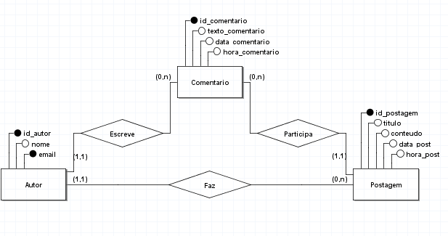

**Lógico**

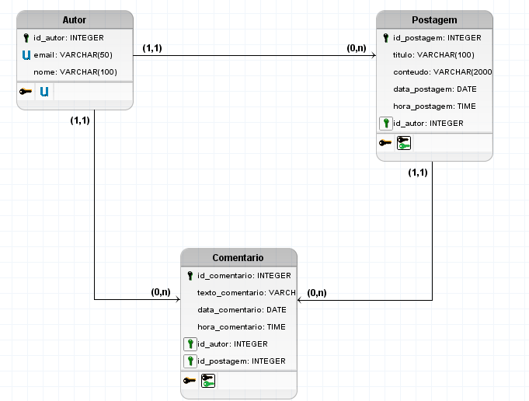

**Físico**

CREATE DATABASE db_blog_b;

USE db_blog_b;

CREATE TABLE tbl_autor (

id_autor INT PRIMARY KEY AUTO_INCREMENT,

email VARCHAR(50) UNIQUE NOT NULL,

nome VARCHAR(100) NOT NULL

);

CREATE TABLE tbl_postagem (

id_postagem INT PRIMARY KEY AUTO_INCREMENT,

id_autor INT NOT NULL,

conteudo VARCHAR(20000) NOT NULL,

data_comentario DATE,

hora_comentario TIME,

FOREIGN KEY (id_autor) REFERENCES tbl_autor(id_autor)

);

CREATE TABLE tbl_comentario (

id_comentario INT PRIMARY KEY AUTO_INCREMENT,

id_autor INT NOT NULL,

id_postagem INT NOT NULL,

texto_comentario VARCHAR(5000) NOT NULL,

data_comentario DATE,

hora_comentario TIME,

FOREIGN KEY (id_autor) REFERENCES tbl_autor(id_autor),

FOREIGN KEY (id_postagem) REFERENCES tbl_postagem(id_postagem)

);